**ESCUELA POLITÉCNICA**

**NACIONAL**

**ESCUELA DE FORMACIÓN DE TECNÓLOGOS**

**DESARROLLO DE UNA PLATAFORMA WEB PARA LA EMPRESA ALCAGROUP EN LA CIUDAD DE QUITO**

**MANUAL DE INSTACIÓN**

**NOHEMI ABIGAIL DUCHI CAIZA**

nohemi.duchi@epn.edu.ec

**DIRECTOR: ING. JUAN PABLO ZALDUMBIDE PROAÑO, MSC.**

juan.zaldumbide@epn.edu.ec

**CODIRECTOR: ING. MYRIAM GUADALUPE PEÑAFIEL AGUILAR, DRA.**

myriam.penafiel@epn.edu.ec

**Quito, septiembre 2021**

**INDICE DE CONTENIDOS**

I. Despliegue del sistema web en firebase hosting. 3

Creación de un nuevo proyecto en Firebase 3

Registro de la app en Firebase 4

Conexión de Firebase con Angular 5

Configuración de librerías de Angular 5

Instalación de herramientas en Firebase 6

Configuración del Hosting en Firebase 6

Inicializar proyecto y configurar Hosting 7

Acceso y visualización De la Plataforma Web. 8

II. Credenciales de acceso para la plataforma web alcagroup 9

III. Repositorio de la plataforma web alcagroup 10

**INDICE DE FIGURAS**

**Figura 1.** Creación del proyecto en Firebase 3

[**Figura 2.** Confirmación de la creación del proyecto en Firebase 3](https://uceedu-my.sharepoint.com/personal/naduchi_uce_edu_ec/Documents/EPN/Tesis-Nohemi%20Duchi%20Documentos%20presentados/Manual%20de%20implementación%20-%20Nohemi%20Duchi.docx#_Toc82401618)

**Figura 3.** Página de descripción del proyecto. 4

**Figura 4.** Registro de la app en Firebase. 4

**Figura 5.**Configuración de credenciales en Angular 5

**Figura 6.** Importación de módulos de Firebase 5

**Figura 7.** imports en NgModule 5

**Figura 8.** Instalación de firebase-tools 6

**Figura 9.** Iniciar Firebase con una cuenta de Google. 6

**Figura 10.** Configuración del Hosting en Firebase 6

**Figura 11.** Comando para la instalación de Firebase CLI 6

**Figura 12.** Configuración Firebase CLI 7

**Figura 13.** Inicializar el proyecto en Firebase 7

**Figura 14.** Selección del directorio 7

**Figura 15.** Hosting Setup 8

**Figura 16.** Implementación en firebase deploy 8

**Figura 17.** Despliegue de la aplicación 8

**Figura 18.** Visualización de La Plataforma Web AlcaGroup 9

# Despliegue del sistema web en firebase hosting.

## Creación de un nuevo proyecto en Firebase

Procedemos en primer lugar a crear el nuevo proyecto con su respectivo nombre en *Firebase.* *Ver Fig. 1*. A continuación, *Firebase* asigna de manera automática un ID al proyecto.

**Figura 1.** Creación del proyecto en Firebase

Al momento que termina de crearse el proyecto recibe el mensaje de confirmación. *Ver Fig. 2.*

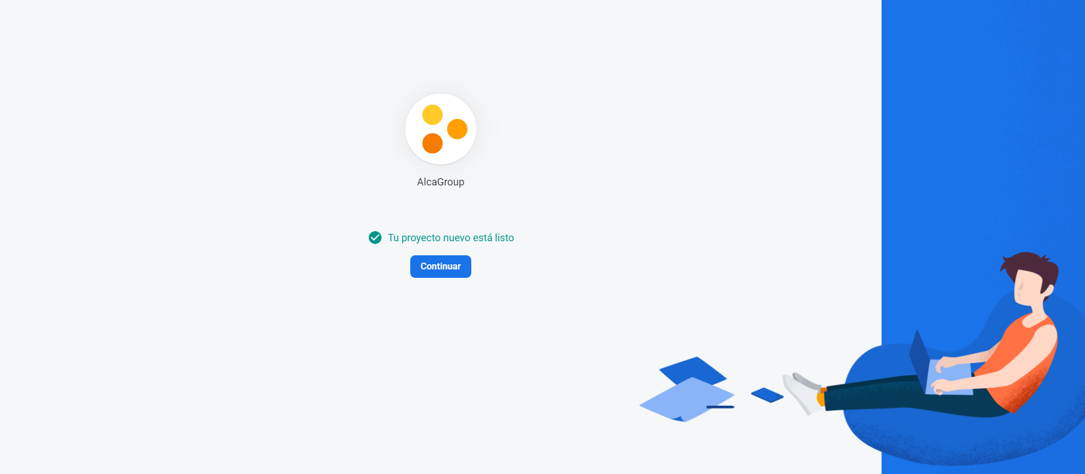

**Figura 2.** Confirmación de la creación del proyecto en Firebase

En la página de descripción general del proyecto se encuentra los recursos necesarios, proporcionados automáticamente por Firebase. *Ver Fig. 3.*

**Figura 3.** Página de descripción del proyecto.

## Registro de la app en Firebase

Al ser un proyecto tipo web damos clic en el icono ( ), ingresamos el sobre nombre, el cuál será un sobre nombre interno. *Ver Fig. 4.*

**Figura 4.** Registro de la app en Firebase.

## Conexión de Firebase con Angular

Después de realizar el registro de la aplicación, dentro del proyecto de *Angular* en el archivo *enviroments.ts* colocamos las credenciales para configurar las variables. *Ver Fig. 5.*



**Figura 5.**Configuración de credenciales en Angular

## Configuración de librerías de Angular

A continuación, en el archivo *app.module.ts* se procede a importar los módulos que son necesarios para la configuración de *Firebase* con Angular. *Ver Fig. 6.*

**Figura 6.** Importación de módulos de Firebase

Añadimos los módulos en el *imports* de *NgModule. Ver. Fig. 7*

**Figura 7.** imports en NgModule

## Instalación de herramientas en Firebase

Dentro del proyecto se debe abrir una terminal para poder ejecutar las herramientas de *Firebase* con el siguiente comando. *Ver. Fig. 8.*



**Figura 8.** Instalación de firebase-tools

A continuación, se debe enlazar la cuenta de Google con el proyecto y para esto se debe colocar el siguiente comando. *Ver Fig. 9.*



**Figura 9.** Iniciar Firebase con una cuenta de Google.

## Configuración del Hosting en Firebase

En la pestaña Hosting dentro de Firebase, se procede a seguir los pasos para que se pueda activar. *Ver Fig. 10.*

**Figura 10.** Configuración del Hosting en Firebase

La instalación de *Firebase CLI*, colocando el siguiente comando en una terminal dentro del proyecto. *Ver Fig. 11.*



**Figura 11.** Comando para la instalación de Firebase CLI

**Figura 12.** Configuración Firebase CLI

## Inicializar proyecto y configurar Hosting

En la terminal del proyecto se debe colocar el siguiente comando para iniciar el proyecto ***firebase init***, a continuación, seleccionamos *Hosting: Configure files for Firebase Hosting. Ver Fig. 13.*

**Figura 13.** Inicializar el proyecto en Firebase

Después, elegimos la opción del directorio. *Ver Fig. 14.*

**Figura 14.** Selección del directorio

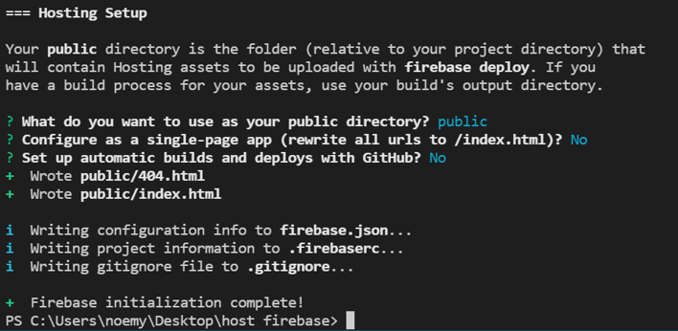

**Figura 15.** Hosting Setup

La implementación en *Firebase* Hosting se realiza con el comando. *Ver Fig. 16.*

**Figura 16.** Implementación en firebase deploy

Finalmente, se encuentra el despliegue de la aplicación y la URL. *Ver. Fig. 17.*

**Figura 17.** Despliegue de la aplicación

## Acceso y visualización De la Plataforma Web.

Ya obtenida la URL en donde se encuentra la plataforma web, se coloca en el navegador para poder visualizar. *Ver Fig. 18.*

**Figura 18.** Visualización de La Plataforma Web AlcaGroup

# Credenciales de acceso para la plataforma web alcagroup

Para acceder La Plataforma Web de la empresa Alcagroup debe ingresar con la siguiente URL: <https://tesis-alcagroup.web.app/home>.

En la cual se podrá visualizar el Home como página principal, también se podrá ingresar como administrador o cliente.

Las siguientes credenciales que se publican a continuación son de prueba, previamente a la implementación de La Plataforma Web de la empresa AlcaGroup.

Perfil administrador:

* Correo: [noemyduchi@gmail.com](mailto:noemyduchi@gmail.com)
* Contraseña: 123123

Perfil cliente

* Correo: [cliente@prueba.com](mailto:cliente@prueba.com)
* Contraseña: 123123

# Repositorio de la plataforma web alcagroup

El código fuente y la documentación del proyecto se encuentra en Github.

* Plataforma Web

https://github.com/NohemiDuchi/TesisAlcagroup